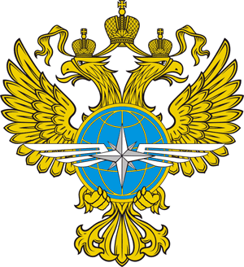

ОБЩЕСТВЕННЫЙ СОВЕТ

МИНИСТЕРСТВА ТРАНСПОРТА РОССИЙСКОЙ ФЕДЕРАЦИИ

109012, Москва, ул. Рождественка, д. 1, стр. 1.

ПОВЕСТКА ЗАСЕДАНИЯ
Общественного совета при
Министерстве транспорта Российской Федерации

15 марта 2018 года

Зал коллегии
16.00

- Рассмотрение проекта итогового доклада о результатах деятельности Министерства транспорта Российской Федерации за 2017 год, целях и задачах на 2018 год и плановый период до 2020 года, итогов реализации Публичной декларации ключевых целей и приоритетных задач Министерства транспорта Российской Федерации на 2017 год, а также проекта Публичной декларации ключевых целей и приоритетных задач Министерства транспорта Российской Федерации на 2018 год.

Докладчик: Карасик Леонид Симонович - заместитель директора Департамента экономики и финансов Министерства транспорта Российской Федерации.

- Рассмотрение проекта федерального закона «О внесении изменений в Закон Российской Федерации «О Государственной границе Российской Федерации» и отдельные законодательные акты Российской Федерации в части организации функционирования и обустройства пунктов пропуска через государственную границу Российской Федерации».

Докладчик: Бобровская Вероника Евгеньевна – Директор Департамента государственной политики в области обустройства пунктов пропуска через государственную границу Министерства транспорта Российской Федерации.
Содокладчик: Мукумов Ремир Эркинович – Старший управляющий директор Федерального центра проектного финансирования.

